Záruka (CZ)
Na přístroj je poskytována záruka 24 měsíců od data zakoupení. Záruka se vztahuje na defekty způsobené vadným materiálem nebo výrobou. Nevztahuje se však na škody vzniklé nevhodným použitím přístroje ani na otupení stříhacích nožů způsobené běžným provozem.
Při prodeji obchodnímu subjektu (právnická nebo fyzická osoba podnikající) je záruka poskytována na 12 měsíců ode dne zakoupení.
Pro uplatnění reklamace je nutné předložit:
- potvrzení o nákupu,
- řádně vyplněný záruční list s razítkem prodávajícího a datem prodeje.

Záruka (SK)
Na prístroj je poskytovaná záruka 24 mesiacov od dátumu zakúpenia. Záruka sa vzťahuje na defekty spôsobené chybným materiálom alebo výrobou. Nevzťahuje sa však na škody vzniknuté nevhodným použitím prístroja ani na otupenie strihacích nožov spôsobené bežnou prevádzkou.
Pri predaji obchodnému subjektu (právnická alebo fyzická osoba podnikajúca) je záruka poskytovaná na 12 mesiacov odo dňa zakúpenia.
Pre uplatnenie reklamácie je potrebné predložiť:
- potvrdenie o nákupe
- riadne vyplnený záručný list s pečiatkou predávajúceho a dátumom predaja.

DATUM NÁKUPU: | TYP VÝROBKU: | RÁZITKO A PODPIS PRODÁVAJÍCÍHO

ZÁZNAM O OPRAVĚ:

KIEPE HOME PRECISION INFRAREDSILK STYLER

8293

Žehlička na vlasy
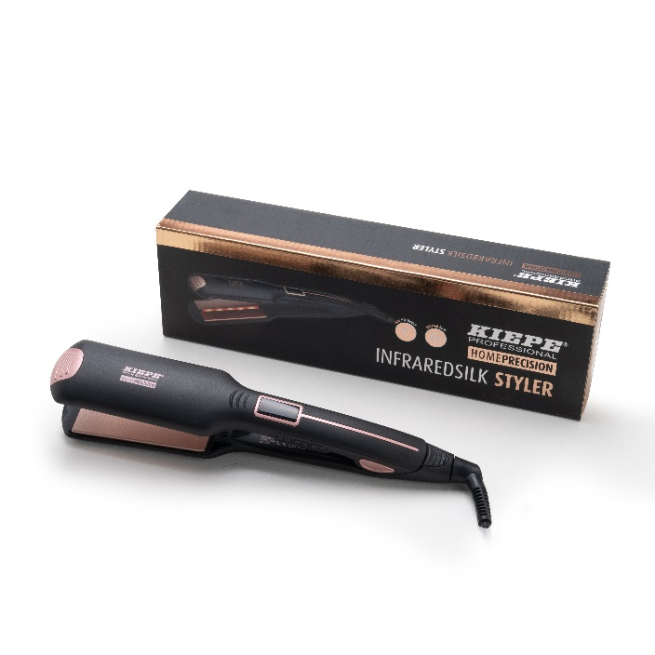
PARAMTERY:
• Napětí: 110–240 V
• Frekvence: 50–60 Hz
• Výkon: 60 W
• Třída II – dvojitá izolace
Balení obsahuje: Žehličku na vlasy, cestovní pouzdro
Bezpečnostní upozornění (CZ)
Před prvním použitím si návod pečlivě přečtěte a uschovejte. Přístroj není omyvatelný, nikdy jej neponořujte do vody ani jej nečistěte tekutinami. Nepoužívejte jej v blízkosti vany, umyvadla nebo nádob s vodou a nedotýkejte se jej mokrýma rukama. Nevystavujte jej dešti ani přímému slunci. Po použití odpojte kabel ze zásuvky bez tahání za šňůru. Nepoužívejte přístroj, pokud je poškozený kabel nebo jiná část. Povrch se při provozu zahřívá – hrozí nebezpečí popálení. Přístroj nenechávejte bez dozoru a uchovávejte mimo dosah dětí.
Bezpečnostné upozornenie (SK)
Pred prvým použitím si návod pozorne prečítajte a uschovajte. Prístroj nie je umývateľný, nikdy ho neponárajte do vody ani ho nečistite tekutinami. Nepoužívajte ho v blízkosti vane, umývadla alebo nádob s vodou a nedotýkajte sa ho mokrými rukami. Nevystavujte ho dažďu ani priamemu slnku. Po použití odpojte kábel zo zásuvky bez ťahania za šnúru. Nepoužívajte prístroj, ak je poškodený kábel alebo iná časť. Povrch sa počas prevádzky zahrieva – hrozí nebezpečenstvo popálenia. Nenechávajte prístroj bez dozoru a uchovávajte ho mimo dosahu detí.

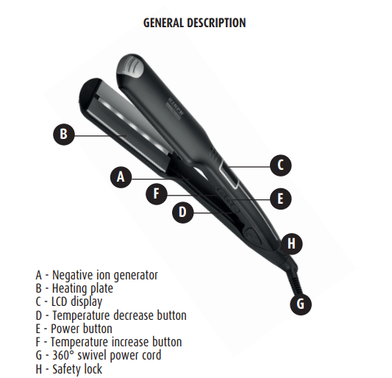
Zapnutí a používání (CZ)
Připojte kabel [G] do zásuvky a stiskněte tlačítko [E]. Přístroj se zapne a teplotu nastavíte pomocí tlačítek [F–D]. Přístroj se zahřeje během několika sekund, proto se nedotýkejte vyhřívaných ploch ani je nepřibližujte k obličeji nebo pokožce. Hrozí nebezpečí popálení.
Zapnutie a používanie (SK)
Pripojte kábel [G] do zásuvky a stlačte tlačidlo [E]. Prístroj sa zapne a teplotu nastavíte pomocou tlačidiel [F–D]. Prístroj sa zohreje v priebehu niekoľkých sekúnd, preto sa nedotýkajte vyhrievaných plôch ani ich nepribližujte k tvári alebo pokožke. Hrozí nebezpečenstvo popálenia.
Vypnutí (CZ)
Stiskněte tlačítko [E] na několik sekund, dokud se přístroj nevypne. Odpojte kabel [G] ze zásuvky bez tahání za šňůru. Nechte přístroj zcela vychladnout a ukládejte jej bez omotávání kabelu kolem těla.
Vypnutie (SK)
Stlačte tlačidlo [E] na niekoľko sekúnd, kým sa prístroj nevypne. Odpojte kábel [G] zo zásuvky bez ťahania za šnúru. Nechajte prístroj úplne vychladnúť a ukladajte ho bez omotávania kábla okolo tela.
Režim standby (CZ)
Pro vyšší bezpečnost se přístroj po 60 minutách nečinnosti automaticky vypne. Pro opětovné zapnutí stiskněte tlačítko ON/OFF [E].
Režim standby (SK)
Pre vyššiu bezpečnosť sa prístroj po 60 minútach nečinnosti automaticky vypne. Na opätovné zapnutie stlačte tlačidlo ON/OFF [E].

Bezpečnostní zámek (CZ)
Bezpečnostní zámek [H] slouží k uzamčení desek v zavřené poloze. Použijte jej pouze tehdy, když je přístroj zcela vychladlý. Uzamčení usnadňuje ukládání a přenášení přístroje. Před použitím vždy zkontrolujte, že je zámek odjištěný.
Bezpečnostná poistka (SK)
Bezpečnostná poistka [H] slúži na uzamknutie dosiek v zatvorenej polohe. Používajte ju len vtedy, keď je prístroj úplne vychladnutý. Uzamknutie uľahčuje skladovanie a prenášanie prístroja. Pred používaním vždy skontrolujte, že je poistka odistená.
Styling (CZ)
Vlasy musejí být čisté, suché a bez stylingových přípravků. Pramen vložte mezi desky tak, aby byl přitlačen rovnoměrně po celé délce vyhřívané plochy. Jednou rukou držte pramen napnutý a druhou posouvejte žehličku od kořínků ke konečkům. U odbarvených nebo oslabených vlasů nepřekračujte doporučený čas kontaktu a nejprve otestujte jeden skrytý pramen. Styling začněte v zadní části hlavy, pokračujte po stranách a dokončete v přední části.
Styling (SK)
Vlasy musia byť čisté, suché a bez stylingových prípravkov. Prameň vložte medzi dosky tak, aby bol pritlačený rovnomerne po celej dĺžke vyhrievanej plochy. Jednou rukou držte prameň napnutý a druhou posúvajte žehličku od korienkov ku končekom. Pri odfarbených alebo oslabených vlasoch neprekračujte odporúčaný čas kontaktu a najskôr otestujte jeden skrytý prameň. Styling začnite v zadnej časti hlavy, pokračujte po stranách a ukončite v prednej časti.
Čištění (CZ)
Před čištěním vždy odpojte přístroj ze zásuvky a nechte jej zcela vychladnout. Nepoužívejte vodu a nepřibližujte přístroj k tekutinám. Povrch čistěte měkkým hadříkem, desky lze otřít jemně vlhkým hadříkem s malým množstvím čisticího prostředku. Po čištění zkontrolujte, že jsou všechny části suché.
Čistenie (SK)
Pred čistením vždy odpojte prístroj zo zásuvky a nechajte ho úplne vychladnúť. Nepoužívajte vodu a nepribližujte prístroj k tekutinám. Povrch čistite mäkkou handričkou, dosky možno utrieť jemne navlhčenou handričkou s malým množstvom čistiaceho prostriedku. Po čistení skontrolujte, či sú všetky časti suché.

